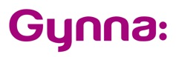 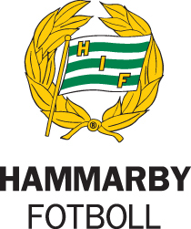

# Hammarby Fotboll säljer biljetter via ny tjänst på Facebook

Hammarby Fotboll har drygt 25 000 fans på Facebook. Nu har de valt att använda tjänsten Gynna: för att inledningsvis sälja främst biljetter via Facebook.

Gynna: är ett nytt sätt för föreningar att skapa finansiering för sin verksamhet. Genom att nå ut med erbjudanden via en shop på Facebook kan föreningar erbjuda medlemmar och fans sitt utbud av t ex biljetter och supporterprylar.

Styrkan med Gynna:s Facebooktjänst är att köpet sker på Facebook och att fans och supporters enkelt kan välja att visa sitt köp för sina vänner på Facebook. På så vis blir det en social spridning och uppmuntran till fler fans att t ex gå på en match eller köpa en viss pryl ur supportershoppen.

Patric Ljungström, tf marknadschef Hammarby Fotboll säger:

”För oss är det oerhört viktigt att kontinuerligt leta och prova nya kanaler för att locka fler besökare till våra hemmamatcher. Med Gynna: får vi en till säljkanal, Facebook. Vi tror starkt på konceptet, att våra supportrar berättar för varandra om sitt köp och uppmuntrar fler till att faktiskt besöka våra matcher.”

**Kontakt: Patric Ljungström,** [**patric@hammarbyfotboll.se**](mailto:patric@hammarbyfotboll.se)

# Om Gynna:

Facebook växer idag fram som det ledande sociala navet på internet. Många föreningar har ett stort antal intresserade som följer dem på Facebook och som är intresserade av att hjälpa ”sin” förening förutsatt att insatsen är begränsad. Gynna: hjälper föreningar att etablera en shop på Facebook. I shopen kan föreningar exponera sitt eget utbud av produkter och tjänster.

Gynna: tillhandahåller även ett centralt utbud med varor och tjänster som föreningarna kan välja att erbjuda i sin shop. Gynna: bistår med grafisk formgivning av föreningens Facebook sida och framför allt med att se till att engagera medlemmar och fans vilket driver trafik till klubbens Facebook sida.

**Kontakt: Christer Carlberg,** [**christer@hallbergco.se**](mailto:christer@hallbergco.se) **tel: 0707475704**